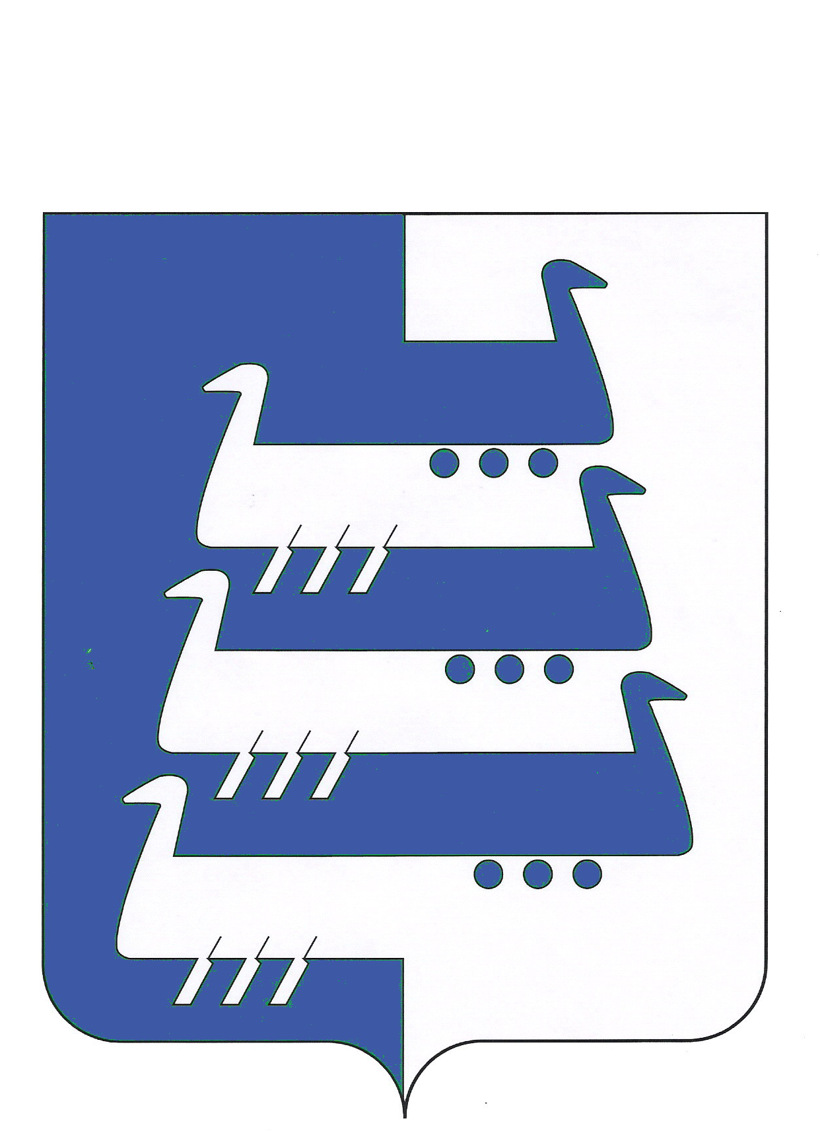

АДМИНИСТРАЦИЯ НАВОЛОКСКОГО ГОРОДСКОГО ПОСЕЛЕНИЯ
КИНЕШЕМСКОГО МУНИЦИПАЛЬНОГО РАЙОНА

ПОСТАНОВЛЕНИЕ

от 13.01.2022г. № 5

О внесении изменений в постановление Администрации Наволокского городского поселения Кинешемского муниципального района от 17.12.2021г. № 359 «Об утверждении перечня главных администраторов доходов бюджета Наволокского городского поселения, перечня главных администраторов источников финансирования дефицита бюджета Наволокского городского поселения»

В соответствии с абзацем 4 пункта 3.2 статьи 160.1 Бюджетного кодекса Российской Федерации Администрация Наволокского городского поселения Кинешемского муниципального района постановляет:
- Внести в постановление Администрации Наволокского городского поселения Кинешемского района от 17.12.2021г. № 359 «Об утверждении перечня главных администраторов доходов бюджета Наволокского городского поселения, перечня главных администраторов источников финансирования дефицита бюджета Наволокского городского поселения» следующие изменения:
в приложении 1:
после строки «922 2 18 05030 13 0000 150 Доходы бюджетов городских поселений от возврата иными организациями остатков субсидий прошлых лет»
дополнить строкой следующего содержания:
«922 2 18 60010 13 0000 150 Доходы бюджетов городских поселений от возврата остатков субсидий, субвенций и иных межбюджетных трансфертов, имеющих целевое назначение, прошлых лет из бюджетов муниципальных районов».
- Настоящее постановление вступает в силу с момента его подписания.

Исполняющий полномочия Главы
Наволокского городского поселения А.Л. Кудрикова

